Тема: я – українець, я- європеєць
Мета: виховувати інтерес до історії нашої країни, розуміння того, що минуле тісно пов’язане із сьогоденням та майбутнім, виховувати почуття відповідальності за майбутнє Батьківщини, патріотизм.
Чим більше ми будемо націоналістами, тим більше ми будемо європейцями. Ф.М,Достоєвський
Останнє опитування фонду «Демократичних ініціатив» показало, що лише чверть українців відчувають себе європейцями, а 70 – ні. Регіонально свою належність до європейців визнають лише жителі Західної України. За даними цього ж опитування свою приналежність до СНД відчуває аж 52% українців, 42 – ні. Свою регіональну належність до СНД найбільше відчувають жителі Донбасу і Криму.
Мета нашої сьогоднішньої години спілкування з’ясувати : ким відчуваєте себе ви- європейцями чи одвічними братами Росії, нацією, яка обов’язково повинна вступити чи то до Євросоюзу, чи то до інших міждержавних утворень чи мати власну стратегію розвитку. Це , на мою думку, цікаво ще й тому, що ви люди, які народилися уже в незалежній державі, у вас немає або принаймні не повинно бути шлейфу сприйняття дійсності через радянське минуле.
Для того, щоб зрозуміти предмет нашої розмови, найкраще зробити невеличкий екскурс в історію нашої держави, ті державотворчі процеси, які відбувалися на теренах нашої батьківщини.
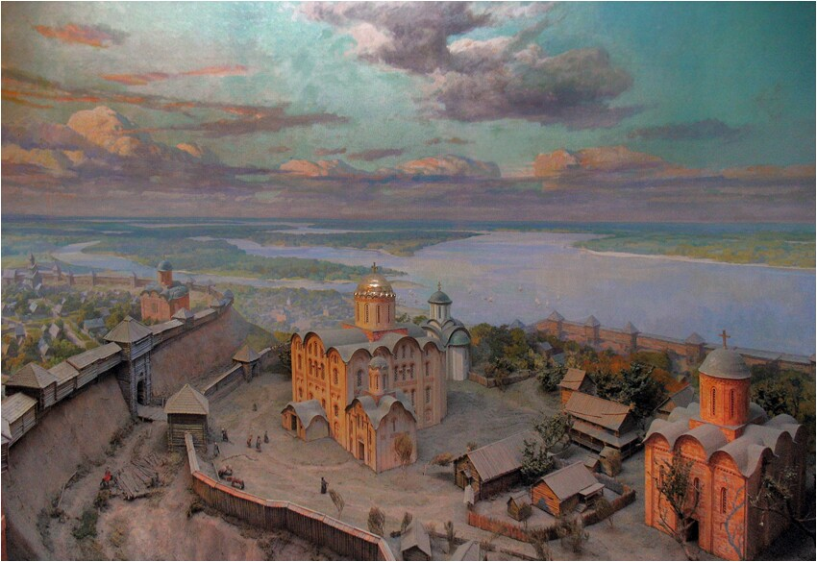
1учень . Київська Русь
Початок формування державності на території України тісно пов'язаний з перетворенням Києва на основний політичний і культурний центр руських племен. Саме навколо нього наприкінці VIII - початку IX ст. відбувається об’єднання територій між Чорним і Балтійським морями.
Правили тоді останні представники династії давньоруських князів Дір та Аскольд, спадкоємці першого господаря Києва – князя Кия. Князь Аскольд, проводячи виважену і активну зовнішню політику, зміцнив Київську Русь, поставив її нарівні з Візантією і Хазарією. Закріпившись на узбережжі Чорного моря, Аскольд здійснив декілька вдалих походів на Візантію, в результаті яких було підписано вигідні для русичів угоди.
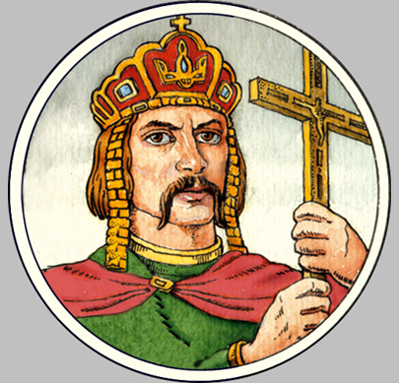
До часів правління Аскольда вчені відносять і першу спробу введення християнства як офіційної релігії в Київській Русі. І саме це, згідно з однією з історичних версій, стало причиною заколоту, ініціаторами якого виступила язичницька верхівка. Для реалізації своїх планів вони звернулися до Новгорода, де з 870 року утвердилося правління запрошеного варяга – Рюрика. 879 року Рюрик помирає і залишає свого малолітнього сина Ігоря під контролем фактичного регента Олега, який 882 року захоплює Київ і вбиває Аскольда. З цього часу починається правління Рюриковичів. Розширення володінь Київської Русі, вдалі і не дуже походи на Візантію і інші землі, економічні перетворення, особливо за часів Ольги, намагання заявити про себе на міжнародній арені.
2 учень. Розквіт Київської Русі припадає на період правління Володимира, який ввійде в історію як Великий. Він впроваджує військову реформу, повертає до Києва велику частину втрачених раніше земель. Важливим напрямом діяльності Володимира було вдосконалення системи права, пристосування його до умов свого часу.
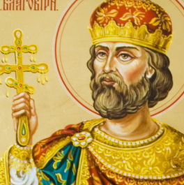
Цілком очевидно, що для зміцнення централізованої князівської влади потрібен був єдиний бог. Саме за правління Володимира, а саме 988 року християнство стає державною релігією Київської Русі. Починається спорудження храмів і церков, З’являються школи, розвивається мистецтво. Але не менш важливим є і те, що з прийняттям християнства Київська Русь долучилася до загальноєвропейських духовних цінностей.
3 учень. За часів правління Ярослава Мудрого Київська Русь досягла свого найбільшого розквіту. З’являються бібліотеки, відкриваються нові школи, постає перший письмовий звід норм давньоруського права «Руська правда» ,розбудовуються нові міста, розвиваються ремесла і торгівля. Активізувалася і дипломатична діяльність. За допомогою династичних шлюбів Ярослав зміцнював стосунки з провідними європейськими державами. Сам він був одружений зі швецькою принцесою Інгільгердою, його сестра Марія була дружиною польського короля Казимира 1 , син Ізяслав був одружений з полькою Гертрудою, інший – Всеволод – з візантійською принцесою Анною. Дочка ж Анна стала французькою королевою.
Могутня держава середньовічної Європи Київська Русь прискорила економічний, політичний і культурний розвиток східних слов'ян, стала етапом формування східнослов'янських народностей, відстояла свої землі від ворожих вторгнень кочівників, а також зазіхань імператорів Візантії. 3авдяки державній єдності руських земель взаємозбагачувалися уклад життя, мова, матеріальна й духовна культура їхнього населення.
Київська Русь сприяла економічному й культурному розвитку багатьох неруських народів, які здавна проживали на її території або по сусідству.
Велике і міжнародне значення Київської Русі. За свідченням сучасника-літописця, Київська Русь була відома «в усіх кінцях землі». Вона впливала на політичні події і міжнародні відносини в Європі і Азії, на Близькому Сході.
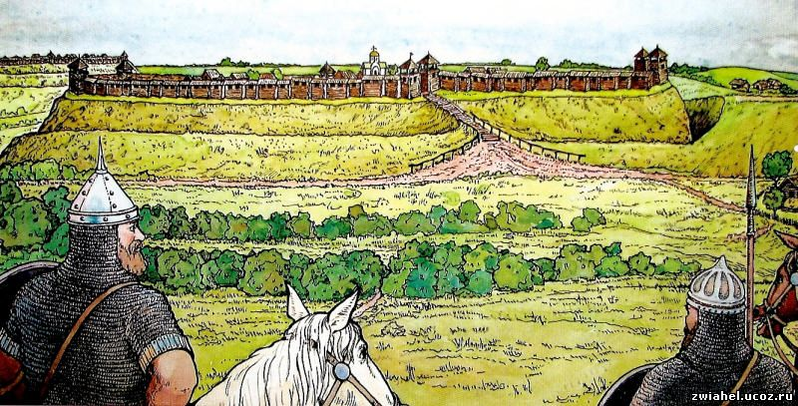
4 ученьСпадкоємцями політичної та культурної традиції Києва стали Галицьке та Волинське князівства на південному заході України. Галицько-Волинське князівство (XIII ст.) охоплювало 90 відсотків населення, котре проживало в межах нинішніх кордонів України. Князівства ці були важливими і в інших відношеннях. Простягаючись по західних окраїнах Київської Русі, вони з самого початку стали ареною запеклої боротьби між українцями та поляками, що тривала, не вщухаючи, аж до середини XX ст. Князівства ці були також важливим культурним рубежем. Вони виступали або як найсхідніший форпост католицького Заходу, або ж як найзахідніший - православного Сходу.
Не можна не згадати про Данила Галицького, який своє життя поклав на те, щоб Галицько – Волинська держава не тільки стала спадкоємницею Київської Русі , а й примножила її славу і велич. Данило Романович дбав про розвиток міст (саме за його правління було збудовано Львів), торгівлі, культуру своєї держави. Він був першим князем, коронованим за європейською традицією.
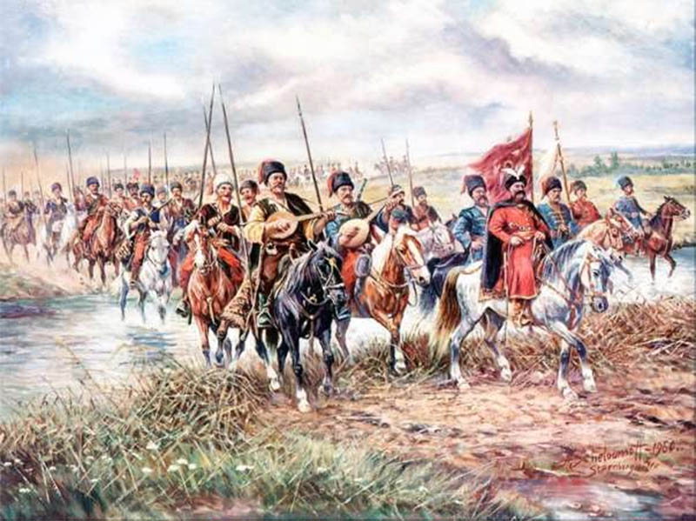
5 учень. Історія козацтва - то перехрестя драматичних подій у долі українського та інших європейських народів. Ш ість століть тому сформувалося запорозьке козацтво - складне соціальне явище, визнане феноменом світової історії. Завдяки козацтву Запорозької Січі український народ вижив духовно, розвинувся як великий слов’янський народ, один з найбільших у Європі.
Перші письмові згадки про українських козаків трапляються у 1492 р. Козацтво виникло в південноукраїнських землях - на території від середнього Подніпров’я і майже до Дністра. Ці землі називалися Диким полем і після нашестя монголо-татар, а потім, внаслідок частих нападів Кримського ханства, землі обезлюдніли і залишилися незаселеними. Центром козацтва стало Запоріжжя - степи за порогами Дніпра.
Дмитро Вишневецький – засновник першої Січі, Перо Конашевич – Сагайдачний, під проводом якого козаки здійснювали вдалі морські походи на турецькі флотилії, отримали перемогу у Хотинській битві, яка затримала просування турецького війська на Захід, Національно – визвольна боротьба українського народу за часів Хмельницького, спроба відновлення державності Іваном Мазепою , перша європейська демократична Конституція Пилипа Орлика- скільки славних сторінок, скільки гордощів за нашу славну батьківщину!
6 учень. Ми можемо згадати також і державотворчі процеси початку 20 століття, і величезний внесок українського солдата у перемогу над фашистською Німеччиною, і події у Афганістані. Історія нашої держави складна і неоднозначна, але вона варта того, щоб не тільки її знати, розуміти, але й робити висновки, жити, посилаючись на досвід попередніх поколінь.
Учитель.
- Які ж уроки ми можемо винести із історії нашого народу?
- Яких помилок потрібно уникати?
Майбутнє сучасної України - це ви,її молодь, яка повинна знати і пам’ятати - найвизначніші події з історії своєї держави, оскільки у народу, який не має минулого, не може бути і майбутнього.
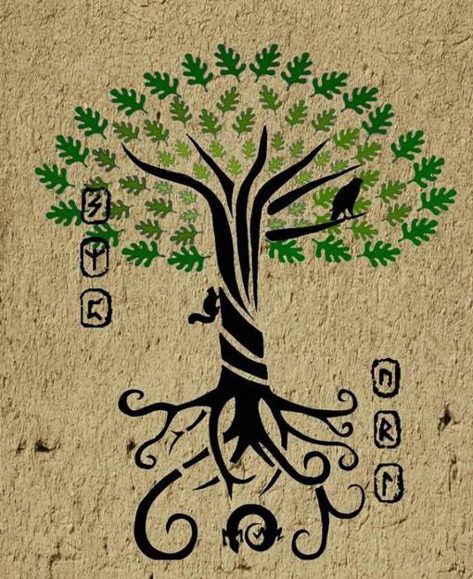
З давніх- давен людям було відоме " дерево життя " - гілочка, на якій ростуть три листочка. Перший листочок - символ минулого, другий - сьогодення, третій - майбутнього. Зображення " дерева життя ", які карбувалися на камені в далекі часи, дійшли до наших днів. Це свідчить, що люди ще в сиву давнину знали про нерозривний взаємозв'язок минулого, сучасного і майбутнього. Як це розуміти ? Все, що ми маємо нині - наслідки минулих подій, а те, що відбувається зараз, породжує майбутнє.
Отже , лише пам’ятаючи про помилки минулого , ми можемо сьогодні будувати майбутнє, вибравши, враховуючи досвід минулих поколінь, правильний напрямок, , і незважаючи на всі труднощі та перешкоди, продовжувати любити і творити свою суверенну і демократичну державу.

Учитель.
Останні роки виявилися дуже складними та вкрай повчальними як для українського політикуму, так і для народу. Вони наочно продемонстрували, наскільки вразливою є українська і держава, і демократія.
- Що таке демократія? Які її складові?
- Доведіть або спростуйте твердження про те, що Україна – демократична, правова держава.
Демократичні цінності – це основа європейської спільноти. Відступ від демократичних засад не може бути виправдана жодними причинами – на цьому наголошують провідні європейські політики.

Видатні люди про демократію і не тільки…
- Кожен народ має таку владу, на яку заслуговує»,- так сказав Жозеф де Местр у 1811 році про уряд Російської імперії.
- «Демократія не може стати вище рівня того людського матеріалу, із якого створені її виборці»(Б.Шоу)
- «Демократія – це коли влада вже не призначається жменькою розбещених, а вибирається неосвіченою більшістю»(Б. Шоу)
- «Демократія – продажна дівка капіталізму»(В.Ленін)
- «Демократія – продажна дівка капіталізму, якщо не брати до уваги інші» (В. Черчіль )

«Демократія є обдурювання народу за допомогою народу заради блага народу.» (Уайльд Оскар)
Звичайно, що демократія – це така форма організації суспільства, коли відповідальність за майбутнє країни, принаймні на роки до наступних виборів лежить на кожному громадянинові. У вас попереду ще час, коли ви будете обиратися і обирати.
- Якими критеріями, на вашу думку, потрібно керуватися при виборі «слуг народу»?
- А чи потрібна Україні люстрація?( заборона функціонерам високого рангу, які скомпрометували себе, протягом певного часу займати посади в державному апараті, балотуватись в представницькі органи, бути суддями і т. д.) Чи вже запізно? (можна проголосувати )
Сучасний світ складний, суперечливий, але досить відкритий. Людина може подорожувати, пізнавати життя , побут інших народів не лише по телебаченню. (звичайно, за наявністю коштів) За даними різних неурядових інституцій сьогодні за кордоном перебуває від 3 до 6 млн. громадян України, здебільшого - це трудові мігранти.
- Який вік цих людей?
- Що змушує українців шукати щастя у чужих світах?
- Який вихід із цієї ситуації бачите ви?
Фонд «Демократичних ініціатив» проводив опитування серед молодих людей. Одне із питань звучало так : «Якби вам запропонували 1 млн. доларів і можливість вибрати країну для проживання, за умови, що ви більше ніколи не зможете повернутися до України, чи погодилися б ви?» Ваш коментар.
- А хто із вас хотів би виїхати на постійне місце проживання в іншу країну? В яку? Чому?
- Хто хотів би працювати в інших країнах і повернутися додому?
- Чи можливо реалізуватися в Україні?
Януш Корчак : « Найсильніша туга – це туга за Батьківщиною»
Вчитель. Давній Рим – колиска європейської цивілізації подарував світу інститути демократію, основу сучасної юриспруденції, звичайно ж , неперевершені твори літератури, інших видів мистецтва.
Але ж куди поділися римляни? Рим стоїть на місці, Вічне місто зберігає витвори стародавніх часів, але римлянин не йде вулицями. Тут живуть італійці. Римлян нема: вони втратили свою латину, свою мову, змінили її на іншу, хоч і близьку, проте іншу — і народу не стало.
Вчені спостерігали за людиною в момент смерті, і помітили, що цієї миті людина втрачає сім грамів ваги. І дійшли висновку, що то і є маса душі. Непомітна втрата, але то втрата життя. Так і римляни залишили по собі міста, винаходи, шедеври архітектури і мистецтва, наукові відкриття — усе, що складає «тіло» народу, але втратили душу...
Отже, можна втратити все — землю, волю, майно, розсіятися світом і залишатися живим народом, доки збережена мова, душа народу. Хочеш зберегти народ — бережи мову.
- Чи відповідає сучасна мовна політика нашої держави вимогам часу?
- Які мови, крім української, побутують в Україні?
- Як ви вирішили б мовне питання , якби у вас були повноваження?
- Чи потрібна Україні друга державна мова? Яка?
Прокоментуйте слова К.Маркса : ««У незалежній державі недержавною мовою
має право говорити гість, полонений або окупант».
Отже, давайте не забувати народну мудрість: «Скільки мов ти знаєш, стільки раз ти людина». Проте найголовніше – це берегти рідну мову, мову свого народу.
Точка зору.
- Тож якою державою є Україна сьогодні?
На аркуші паперу в одній колонці напишіть ті позиції, які характеризують Україну як європейську державу, а в іншій – те, що гальмує наше входження до європейської спільноти.
Аргументація
- Тож хто із вас вважає себе європейцями?
- Якою б ви хотіли бачити майбутнє нашої держави?
- Що кожен із вас може зробити для цього?
Робота з епіграфом до уроку.
Вчитель. Наша розмова добігає кінця. Я хочу побажати вам жити у справжній демократичній державі, тут виховувати своїх дітей. Але пам’ятайте, що майже все в нашому житті залежить від нас, від того, як ми сприймаємо цей світ, людей, життя загалом, що ми робимо для того, щоб жити щасливо і заможно. Не опускайте руки, працюйте, творіть, будуйте краще майбутнє для себе і своїх нащадків.
Використані джерела:
- «Історія України», М.В. Лазарович, Київ, 2012 рік
- Опитування фонду «Демократичних ініціатив» (Інтернет)
- «Європейський вибір України», В.В.Квасов.
- «Афоризми видатних людей» (Інтернет)

